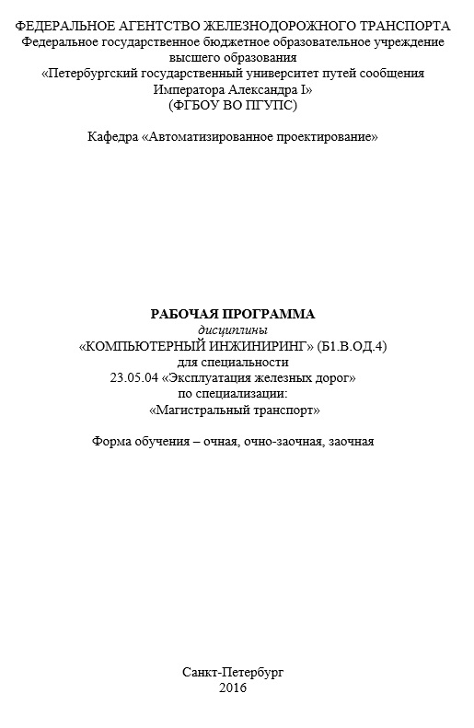

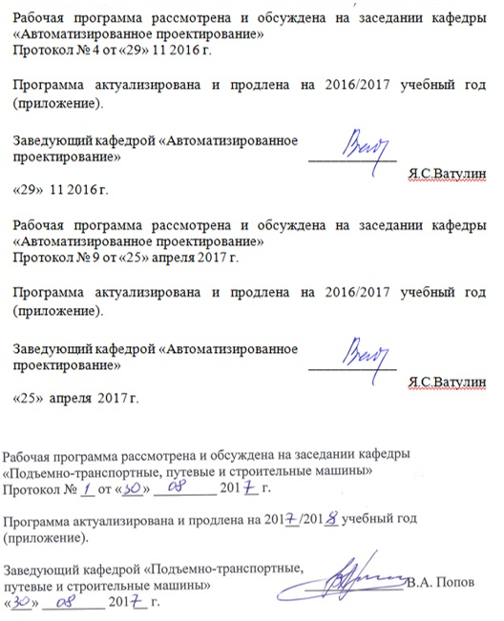

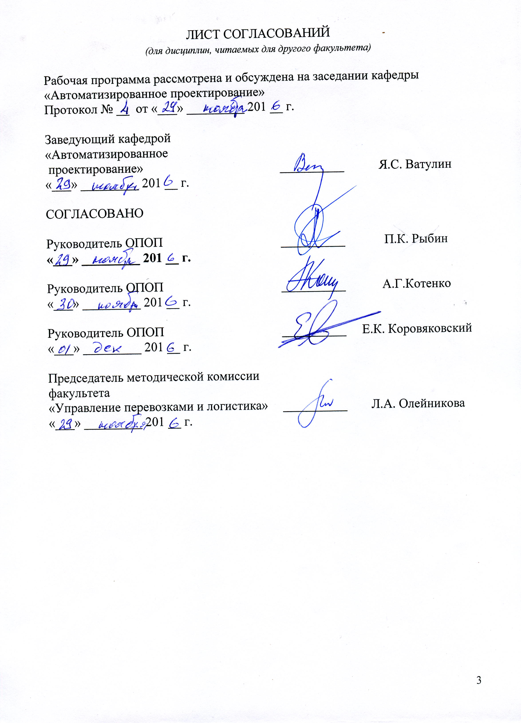

ЛИСТ СОГЛАСОВАНИЙ
(для дисциплин, читаемых для другого факультета)

Рабочая программа рассмотрена и обсуждена на заседании кафедры
«Автоматизированное проектирование»
Протокол № __ от «___» _________ 201 __ г.

Заведующий кафедрой  «Автоматизированное  проектирование» | __________ | Я.С. Ватулин
«___» _________ 201 __ г.

СОГЛАСОВАНО  Руководитель ОПОП | __________ | П.К. Рыбин
«___» _________ 201 __ г.

- Цели и задачи дисциплины
Рабочая программа составлена в соответствии с ФГОС, утвержденным 17 октября 2016 г., приказ № 1289 по специальности 23.05.04 «Эксплуатация железных дорог», по дисциплине «Компьютерный инжиниринг».
Целью изучения дисциплины является освоение студентами принципов построения архитектуры открытых информационных систем сопровождения технических процессов в соответствии с международной линейкой стандартов ISO-9001, технологий конечно-элементного анализа, наукоемких компьютерных технологий – программных систем компьютерного проектирования (систем автоматизированного проектирования, САПР; CAD-систем, Computer-Aided Design), программных систем инженерного анализа и компьютерного инжиниринга (CAE-систем, Computer-Aided Engineering).
Для достижения поставленных целей решаются следующие задачи:
- освоение принципов твердотельного моделирования и расчета несущих элементов подвижного состава на базе современных технологий гибридного параметрического моделирования;
- освоение технологий оформления проектно-конструкторской документации с использованием прогрессивных методов компьютерного инжиниринга;
- использование полученной информации при принятии решений в области технической эксплуатации инфраструктуры железнодорожного транспорта.

2. Перечень планируемых результатов обучения по дисциплине, соотнесенных с планируемыми результатами освоения основной образовательной программы

В результате освоения дисциплины обучающийся должен:
ЗНАТЬ:

- нормы проектирования и оформления проектной документации в соответствии с российскими стандартами;
- методику проектирования с использованием CAD-CAE систем;
- тенденции в развитии PLM – технологий и наиболее распространенные CAD-CAE системы;

УМЕТЬ:
- осуществлять выполнение чертежей на плоскости в AutoCAD, а также импортировать и преобразовывать данные съемки, анализировать топологии.
- моделировать железную дорогу средствами CAD-функционала AutoCAD Сivil 3D.

ВЛАДЕТЬ:
- современной вычислительной техникой, компьютерными технологиями и способами проектирования и оформления проектной документации.

Процесс изучения дисциплины направлен на формирование следующих
общепрофессиональных компетенций (ОПК):
- способности применять методы математического анализа и
моделирования, теоретического и экспериментального исследования (ОПК-1);
- владения основными методами, способами и средствами получения, хранения и переработки информации, наличия навыков работы с компьютером как средством управления информацией; автоматизированными системами управления базами данных (ОПК-5);
профессиональных компетенций (ПК):
- способности к разработке математических моделей процессов и объектов на базе стандартных пакетов автоматизированного проектирования и исследований (ПК-28).

3. Место дисциплины в структуре основной образовательной программы
Дисциплина «Компьютерный инжиниринг» относится к обязательным дисциплинам вариативной части профессионального цикла (Б1.В.ОД.4).

4. Объем дисциплины и виды учебной работы

Для очной формы обучения:

Вид учебной работы | Всего часов | Семестр
Вид учебной работы | Всего часов | V
Контактная работа (по видам учебных занятий)  В том числе: | 41 | 41
- лекции (Л) | 16 | 16
- практические занятия (ПЗ) | - | -
- лабораторные работы (ЛР)  - контроль самостоятельной работы | 16  9 | 16  9
Самостоятельная работа (СРС) (всего) | 31 | 31
Контроль | - | -
Форма контроля знаний | З | З
Общая трудоемкость:  час/з. е. | 72/ 2 | 72/ 2

Для заочной формы обучения
Вид учебной работы | Всего часов | Курс
Вид учебной работы | Всего часов | IV
Контактная работа (по видам учебных занятий)  В том числе: | 72 | 72
- лекции (Л) | 4 | 4
- практические занятия (ПЗ) | 0 | 0
- лабораторные работы (ЛР) | 4 | 4
Самостоятельная работа (СРС) (всего) | 60 | 60
Контроль | - | -
Форма контроля знаний | З | 3
Общая трудоемкость: час. / з.е. | 72/2 | 72/2

Для очно-заочной формы обучения
Вид учебной работы | Всего часов | Семестр
Вид учебной работы | Всего часов | VII
Контактная работа (по видам учебных занятий)  В том числе: | 72 | 72
- лекции (Л) | 18 | 18
- практические занятия (ПЗ)  - лабораторные работы | -  18 | -  18
Самостоятельная работа (СРС) (всего) | 36 | 36
Контроль | - | -
Форма контроля знаний | З | 3
Общая трудоемкость: час / з.е. | 72/2 | 72/2

5. Содержание и структура дисциплины
5.1. Содержание дисциплины

№ п/п | Наименование раздела дисциплины | Содержание раздела
1 | История развития САПР, CAD/CAE/CAM/PDM и PLM систем. Основные понятия. Единое информационное пространство. | Основные цели дисциплины; историческая справка вопроса; основные понятия и определения САПР; системы автоматизированного проектирования; понятие единого информационного пространства и информационное обеспечение жизненного цикла изделий.
2 | Общие сведения о процессе проектирования и моделировании. | Системный подход в проектировании; технологическая линия проектирования; общие сведения о моделировании; метод конечных элементов; метод оптимизации; основные понятия оптимизации; разработка моделей объектов с использованием методов информационного и параметрического моделирования; поиск необходимой информации; обработка и анализ информации; предметно ориентированные, общенаучные, графические модели; принятие решений.
3 | Разработка моделей объектов с использованием методов информационного и параметрического моделирования. | Интегрированные CAD/CAM системы; разработка параметрических моделей объектов проектирования в плоской, объемной, линейной и нелинейной постановках задачах; конструирование многокомпонентных объектов (сборок); методы автоматизированного выпуска чертежей и спецификаций.
4 | CAE - системы. Методы решения технических задач в САПР. | Возможности CAE систем: CosmosWorks, CosmosFloWorks; математическое моделирование твердых тел и физических процессов аэрогидродинамики (твердое тело и область, занятая текучей средой); интерфейс функционала; последовательность расчета; граничные условия; нагрузки, воздействия и их сочетания; свойства материала элементов объекта; регулирование расчетной сетки; визуализация и анализ результатов исследования. Адаптация модели для решения в CAE системе.
5 | Интегрированные информационные системы в сфере конструкторских и технологических проектов. Методы и средства информационной поддержки жизненного цикла изделий. | Средства виртуального моделирования объектов и технологических процессов (язык VRML, JAVA-script, создание ИЭТР); проектирование маршрутно-операционных карт с использованием 3-D моделей деталей; использованием 3-D моделей деталей для получения физических прототипов. Модель технологического процесса и его реализация средствами PDM-системы.
6 | Информационная модель предприятия. Среда виртуального предприятия. Реинжиниринг производственных процессов. | Информационная модель предприятия; состав и возможности PLM решений; ИПИ технологии в управлении производством; информационная поддержка обеспечения надежности изделий и поддержка постпроизводственных этапов ЖЦИ; структура и организация виртуальных предприятий.

,

5.2 Разделы дисциплины и виды занятий
Для очной, очно-заочной формы обучения:

№ п/п | Наименование раздела дисциплины | Лек. | ПЗ | ЛР | СРС
1. | История развития САПР, CAD/CAE/CAM/PDM и PLM систем. Основные понятия. Единое информационное пространство. | 2 | 0 | 0 | 0
2 | Общие сведения о процессе проектирования и моделировании. | 2 | 0 | 0 | 0
3 | Разработка моделей объектов с использованием методов информационного и параметрического моделирования | 4 | 0 | 6 | 16
4 | CAE – системы. Методы решения технических задач в САПР. | 4 | 0 | 10 | 15
5 | Интегрированные информационные системы в сфере конструкторских и технологических проектов. Методы и средства информационной поддержки жизненного цикла изделий. | 2 | 0 | 0 | 0
6 | Информационная модель предприятия. Среда виртуального предприятия. Реинжиниринг производственных процессов. | 2 | 0 | 0 | 0
Итого |  | 16 | - | 16 | 36

Для заочной формы обучения:

№ п/п | Наименование раздела дисциплины | Лек. | ПЗ | ЛЗ | СРС
1 | История развития САПР, CAD/CAE/CAM/PDM и PLM систем. Основные понятия. Единое информационное пространство. | 1 | 0 | 0 | 0
2 | CAE – системы. Методы решения технических задач в САПР. | 2 | 0 | 4 | 40
3 | Интегрированные информационные системы в сфере конструкторских и технологических проектов. Методы и средства информационной поддержки жизненного цикла изделий. Информационная модель предприятия. Среда виртуального предприятия. Реинжиниринг производственных процессов. | 1 | 0 | 0 | 20
Итого |  | 4 | - | 4 | 60

6. Перечень учебно-методического обеспечения
для самостоятельной работы обучающихся по дисциплине

№  п/п | Наименование раздела | Перечень учебно-методического обеспечения
1 | История развития САПР, CAD/CAE/CAM/PDM и PLM систем. Основные понятия. Единое информационное пространство. | Автоматизированное проектирование в ИПИ – технологиях: учеб. пособие /Я.С. Ватулин, С.Г. Подклетнов, В.В. Свитин и др. – СПб.: Петербургский государственный университет путей сообщения, 2010 – 126 с.
2 | Общие сведения о процессе проектирования и моделировании. | Автоматизированное проектирование в ИПИ – технологиях: учеб. пособие /Я.С. Ватулин, С.Г. Подклетнов, В.В. Свитин и др. – СПб.: Петербургский государственный университет путей сообщения, 2010 – 126 с.
3 | Разработка моделей объектов с использованием методов информационного и параметрического моделирования | Автоматизированное проектирование в ИПИ – технологиях: учеб. пособие /Я.С. Ватулин, С.Г. Подклетнов, В.В. Свитин и др. – СПб.: Петербургский государственный университет путей сообщения, 2010 – 126 с.  Практикум по AutoCAD Civil 3D: методические указания для студентов строительных специальностей / ПГУПС, каф. "Автоматизир. проектирование". - Санкт-Петербург : ПГУПС. / разраб.: Л. Ф. Полякова, Д. А. Потахов. - 2014. - 28 с. : ил.  Полещук, Николай Николаевич. Самоучитель AutoCAD 2013/ Н. Н. Полещук. - Санкт-Петербург : БХВ-Петербург, 2013. - 461 с. : ил. - ISBN 978-5-9775-0889-6
4 | CAE – системы. Методы решения технических задач в САПР. | Практикум по AutoCAD Civil 3D: методические указания для студентов строительных специальностей / ПГУПС, каф. "Автоматизир. проектирование". - Санкт-Петербург : ПГУПС. / разраб.: Л. Ф. Полякова, Д. А. Потахов. - 2014. - 28 с. : ил.
5 | Интегрированные информационные системы в сфере конструкторских и технологических проектов. Методы и средства информационной поддержки жизненного цикла изделий. | Автоматизированное проектирование в ИПИ – технологиях: учеб. пособие /Я.С. Ватулин, С.Г. Подклетнов, В.В. Свитин и др. – СПб.: Петербургский государственный университет путей сообщения, 2010 – 126 с.  Практикум по AutoCAD Civil 3D: методические указания для студентов строительных специальностей / ПГУПС, каф. "Автоматизир. проектирование". - Санкт-Петербург : ПГУПС. / разраб.: Л. Ф. Полякова, Д. А. Потахов. - 2014. - 28 с. : ил.
6 | Информационная модель предприятия. Среда виртуального предприятия. Реинжиниринг производственных процессов. | Автоматизированное проектирование в ИПИ – технологиях: учеб. пособие /Я.С. Ватулин, С.Г. Подклетнов, В.В. Свитин и др. – СПб.: Петербургский государственный университет путей сообщения, 2010 – 126 с.

7. Фонд оценочных средств для проведения текущего контроля успеваемости и промежуточной аттестации обучающихся по дисциплине

Фонд оценочных средств по дисциплине «КОМПЬЮТЕРНЫЙ ИНЖИНИРИНГ» является неотъемлемой частью рабочей программы и представлен отдельным документом, рассмотренным на заседании кафедры «Автоматизированное проектирование» и утвержденным заведующим кафедрой.

8. Перечень основной и дополнительной учебной литературы, нормативно-правовой документации и других изданий, необходимых для освоения дисциплины

Каждый обучающийся обеспечен доступом к электронно-библиотечной системе (ЭБС) через сайт Научно-технической библиотеки Университета http://library.pgups.ru/, содержащей основные издания по изучаемой дисциплине.
ЭБС обеспечивает возможность индивидуального доступа для каждого обучающегося из любой точки, в которой имеется доступ к сети Интернет.

8.1 Перечень основной учебной литературы, необходимой для освоения дисциплины:
- Автоматизированное проектирование в ИПИ – технологиях: учеб. пособие /Я.С. Ватулин, С.Г. Подклетнов, В.В. Свитин и др. – СПб.: Петербургский государственный университет путей сообщения, 2010 – 126 с.
- Полещук, Николай Николаевич. Самоучитель AutoCAD 2013/ Н. Н. Полещук. - Санкт-Петербург : БХВ-Петербург, 2013. - 461 с. : ил. - ISBN 978-5-9775-0889-6

8.2 Перечень дополнительной учебной литературы, необходимой для освоения дисциплины:

- Микони С.В. Модели и базы знаний: Учебное пособие. – СПб: Петербургский гос. ун-т путей сообщения, 2000.
- Норенков И.П. Основы автоматизированного проектирования: Учеб. Для вузов. 2-е изд. Переработанное и доп..- М.: изд-во МГТу им. Баумана, 2002.
- Шаханов, Виктор Александрович. Компьютерное проектирование деталей машин : учеб. пособие / В. А. Шаханов. - СПб. : ПГУПС, 2010. - 44 с. : ил.
8.3 Перечень нормативно-правовой документации, необходимой для освоения дисциплины
1. Системы автоматизированного проектирования. Основные положения. ГОСТ 23501.101-87. –М.: Издательство стандартов, 1987.

8.4 Другие издания, необходимые для освоения дисциплины

- Практикум по AutoCAD Civil 3D: методические указания для студентов строительных специальностей / ПГУПС, каф. "Автоматизир. проектирование". - Санкт-Петербург : ПГУПС. / разраб.: Л. Ф. Полякова, Д. А. Потахов. - 2014. - 28 с. : ил.
- Проекционное черчение в графических редакторах КОМПАС и AutoCAD: методические указания / Н. А. Елисеев, Н. Н. Елисеева, Ю. Е. Пузанова ; ПГУПС, каф. "Начертат. геометрия и графика", ФБГОУ ВПО ПГУПС. - [Б. м.] : ФБГОУ ВПО ПГУПС. Ч. 1. - 2014. - 24 с. : рис.
- Тихомиров, Геннадий Иванович. Конструирование элементов механических приводов машин и механизмов с использованием компьютерных технологий: учебное пособие / Г. И. Тихомиров ; ФБГОУ ВПО ПГУПС. - Санкт-Петербург : ФГБОУ ВПО ПГУПС, 2014. - 46 с. : рис., табл. - ISBN 978-5-7641-0614-4
9. Перечень ресурсов информационно-телекоммуникационной сети «Интернет», необходимых для освоения дисциплины

- Личный кабинет обучающегося и электронная информационно-образовательная среда. [Электронный ресурс]. – Режим доступа: http://sdo.pgups.ru/ (для доступа к полнотекстовым документам требуется авторизация).
- Электронно-библиотечная система ЛАНЬ [Электронный ресурс]. Режим доступа: https://e.lanbook.com/books — Загл. с экрана.;

10. Методические указания для обучающихся по освоению дисциплины

Порядок изучения дисциплины следующий:
- Освоение разделов дисциплины производится в порядке, приведенном в разделе 5 «Содержание и структура дисциплины». Обучающийся должен освоить все разделы дисциплины с помощью учебно-методического обеспечения, приведенного в разделах 6, 8 и 9 рабочей программы.
- Для формирования компетенций обучающийся должен представить выполненные типовые контрольные задания или иные материалы, необходимые для оценки знаний, умений, навыков и (или) опыта деятельности, предусмотренные текущим контролем (см. фонд оценочных средств по дисциплине).
- По итогам текущего контроля по дисциплине, обучающийся должен пройти промежуточную аттестацию (см. фонд оценочных средств по дисциплине).

11. Перечень информационных технологий, используемых при осуществлении образовательного процесса по дисциплине, включая перечень программного обеспечения и информационных справочных систем

Перечень информационных технологий, используемых при осуществлении образовательного процесса по дисциплине:
- технические средства (компьютерная техника и средства связи (персональные компьютеры, проектор);
- методы обучения с использованием информационных технологий (демонстрация мультимедийных материалов);
- электронная информационно-образовательная среда Петербургского государственного университета путей сообщения Императора Александра I [Электронный ресурс]. Режим доступа: http://sdo.pgups.ru.
Дисциплина обеспечена необходимым комплектом лицензионного программного обеспечения, установленного на технических средствах, размещенных в специальных помещениях и помещениях для самостоятельной работы: операционная система Windows, MS Office.

12. Описание материально-технической базы, необходимой для осуществления образовательного процесса по дисциплине

Материально-техническая база, используемая при изучении данной дисциплины, соответствует действующим санитарным и противопожарным нормам и правилам и обеспечивает проведение всех видов занятий, предусмотренных учебным планом для дан ной дисциплины.
Она содержит:
- ауд. 1-305 для проведения занятий лекционного типа, семинарских занятий (практических занятий), выполнения курсовых работ используются учебные аудитории, укомплектованные специализированной учебной мебелью и техническими средствами обучения, служащими для представления учебной информации большой аудитории (настенный экран, маркерная доска, мультимедийный проектор, интерактивная доска).
- ауд. 7-530 групповые и индивидуальные консультации, текущий контроль и промежуточная аттестация проводятся в аудиториях, укомплектованных специализированной мебелью;
- ауд. 7-530 для самостоятельной работы обучающихся используются аудитории, оснащенные компьютерной техникой с возможностью подключения к сети «Интернет» и обеспечением доступа в электронную информационно-образовательную среду организации.





